Presseinformation
»O du fröhliche, o du grausige« von Friederike Schmöe
Meßkirch, Oktober 2020

Tödliche Dorfweihnacht
Der neue Weihnachtskrimi von Friederike Schmöe
Wer dachte, die Advents- und Weihnachtszeit besteht nur aus Glühwein, Plätzchen und kuscheligen Sofaabenden, wird von der Autorin Friederike Schmöe eines besseren belehrt. Mit »O du fröhliche, o du grausige« veröffentlicht sie bereits ihren siebten Weihnachtskrimi. Im Fokus der Handlung steht die freie Journalistin Bella, deren durchgeplantes Leben in der vorweihnachtlichen Dorfidylle plötzlich aus den Fugen gerät. Als eines Abends das Aupairmädchen Mariella Opfer eines Autounfalls wird, ist Bellas detektivischer Spürsinn geweckt. Ihre Nachforschungen bringen geheime Drogengeschäfte ans Licht, was die Einwohner mehr als verärgert. Auch ihre Familie ist wenig begeistert von Bellas neuen Ambitionen und scheint etwas zu verbergen. Unterhaltsam beschreibt Friederike Schmöe das tägliche Leben zwischen Familienverpflichtungen und beruflicher Frustration und kombiniert dies mit einem spannenden Fall, der die LeserInnen hinter die Fassaden der heilen, weihnachtlichen Dorfwelt blicken lässt.

Zum Buch
Bella will nicht mehr als freie Mitarbeiterin der Zeitung Termine wahrnehmen, die Egos ihrer Familie kraulen und sich für Dorf-Events engagieren, sondern endlich einen Job als Reporterin! Leider stehen die Chancen für sie, mit ihren 50 Jahren, nahezu bei null. Als Bella eines Abends eine sterbende Frau auf der Landstraße findet, sieht sie ihre Chance gekommen: Sie will über »ihren Fall« schreiben. Doch was als Unfall mit Fahrerflucht beginnt, entpuppt sich als weihnachtliches Dorfdrama, und Bellas Familie steckt mittendrin …

Die Autorin
Geboren und aufgewachsen in Coburg, wurde Friederike Schmöe früh zur Büchernärrin – eine Leidenschaft, der die Universitätsdozentin heute beruflich nachgeht. In ihrer Schreibwerkstatt in der Weltkulturerbestadt Bamberg verfasst sie seit 2000 Kriminalromane und Kurzgeschichten, gibt Kreativitätskurse für Kinder und Erwachsene und veranstaltet Literaturevents, auf denen sie in Begleitung von Musikern aus ihren Werken liest. Ihr literarisches Universum umfasst u. a. die Krimireihen um die Bamberger Privatdetektivin Katinka Palfy und die Münchner Ghostwriterin Kea Laverde.

O du fröhliche, o du grausige
Friederike Schmöe
250 Seiten
EUR 12,00 [D] / EUR 12,40 [A]
ISBN 978-3-8392-2744-2
Erscheinungstermin: 7. Oktober 2020
Kontaktadresse:

Gmeiner-Verlag GmbH
Petra Asprion
Im Ehnried 5
88605 Meßkirch
Telefon: 07575/2095-153
Fax: 07575/2095-29
petra.asprion@gmeiner-verlag.de
www.gmeiner-verlag.de

Cover und Autorenfoto zum Download

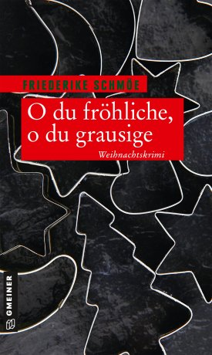
© Frank Märzke

Anforderung von Rezensionsexemplaren:
- Friederike Schmöe »O du fröhliche, o du grausige«, ISBN 978-3-8392-2744-2

Absender:

^{Redaktion}

^{Ansprechpartner}

^{Straße}

^{Land-PLZ Ort}

^{Telefon / Telefax}

^{E-Mail}

